《材料力学》复习题
一、计算题
作图示结构的剪力图和弯矩图。
二、计算题
某点的应力状态如图所示，其中$σ=\text{100}\text{MPa}$、$τ=\text{50}\text{MPa}$。求主应力的大小和方向，最大切应力，并绘制主应力单元体。
三、计算题
形截面铸铁悬臂梁尺寸及载荷如图所示。若材料的许用拉应力$\left[σ_{t}\right]=\text{40}\text{MPa}$，许用压应力$\left[σ_{c}\right]=\text{160}\text{MPa}$，对截面形心轴$Z_{c}$的惯性矩$I_{Z_{C}}=\text{10180}{\text{cm}}^{4}$，$h_{1}=9\text{cm}$，$h_{2}=\text{15}\text{cm}$，试计算梁的许可载荷$\left[P\right]$。
四、计算题
实心轴与空心轴通过牙嵌离合器联接在一起，如图所示。已知轴的转速$n=\text{100}r/\text{min}$，传递功率$P_{k}=\text{10}\text{kW}$，许用应力$[τ]=\text{80}\text{MPa}$，试确定实心轴直径$D_{0}$和内外径比值$d/D=0\text{.}6$的空心轴外径$D$。
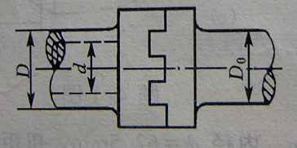
五、计算题
图示结构中，BD为直径$d=\text{80}\text{mm}$的圆杆，材料的$σ_{p}=\text{200}\text{MPa}$，$σ_{s}=\text{240}\text{MPa}$，$E=\text{200}\text{GPa}$，$a=\text{304}\text{MPa}$，$b=1\text{.}\text{12}\text{MPa}$，$P=\text{40}kN$。若规定的稳定安全系数为$n_{\text{st}}=5$，试校核BD杆的稳定性。
六、计算题
实心轴与空心轴通过牙嵌离合器联接在一起，如图所示。已知轴的转速$n=\text{100}r/\text{min}$，传递功率$P=\text{15}\text{kW}$，许用应力$[τ]=\text{80}\text{MPa}$，试确定实心轴直径$D_{0}$和内外径比值$d/D=0\text{.}8$的空心轴外径$D$。
七、计算题
作图示结构的剪力图和弯矩图。其中AD和CD长度为a/2，BC长度为a。
八、计算题
形截面铸铁悬臂梁尺寸及载荷如图所示。若材料的许用拉应力$\left[σ_{t}\right]=\text{45}\text{MPa}$，许用压应力$\left[σ_{c}\right]=\text{160}\text{MPa}$，对截面形心轴$Z_{c}$的惯性矩$I_{Z_{C}}=\text{10180}{\text{cm}}^{4}$，$h_{1}=\text{10}\text{cm}$，$h_{2}=\text{15}\text{cm}$，试计算梁的许可载荷$\left[P\right]$。
九、计算题
某点的应力状态如图所示，其中$σ=\text{120}\text{MPa}$、$τ=\text{80}\text{MPa}$。求主应力的大小和方向，最大切应力，并绘制主应力单元体。
十、计算题
图示结构中，BD为直径$d=\text{60}\text{mm}$的圆杆，材料的$σ_{p}=\text{200}\text{MPa}$，$σ_{s}=\text{240}\text{MPa}$，$E=\text{200}\text{GPa}$，$a=\text{304}\text{MPa}$，$b=1\text{.}\text{12}\text{MPa}$，$P=\text{30}kN$。若规定的稳定安全系数为$n_{\text{st}}=5$，试校核BD杆的稳定性。
参考答案
一、计算题
二、计算题
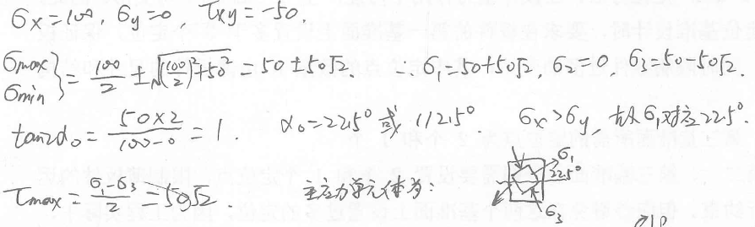
三、计算题
四、
五、计算题
六、计算题
七、计算题
八、计算题
九、计算题
十、计算题

